Nacionalni foto konkurs „Sport u fokusu“ – Pravila
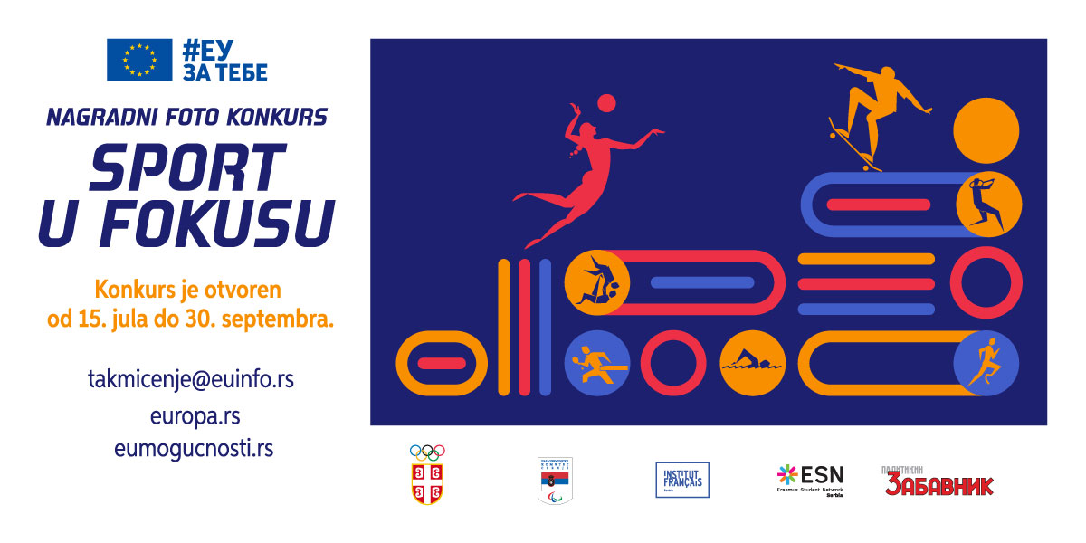
Delegacija Evropske unije u Srbiji, u aprtnerstvu sa Francuskim institutom u Srbiji, Olimpijskim komitetom Srbije, Paraolimpijskim komitetom Srbije, Politikinim zabavnikom i Erazmus studentskom mrežom Srbija organizuju konkurs „Sport u fokusu“ za najbolju fotografiju Srbije čija je tema sport. Konkurs je inspirisan Olimpijskim i Paraolimpijskim igrama u Francuskoj 2024. Uslovi učešća na konkursu su sledeći:
- Kotizacija i organizacija. Učešće na konkursu je besplatno. Konkurs je otvoren za
- sve građane starije od 15 godina sa boravištem u Srbiji* (za sve građane koji nisu punoletni, potrebna je pismena saglasnost roditelja);
- fotografije koje su nastale u Srbiji, ali nisu starije od tri (3) godine;
- fotografije koje su nastale u Francuskoj, tokom Olimpijskih i Paraolimpijskih igara 2024.
* Poziv za učestvovanje na konkursu ne važi na Kosovu. Ovo ne dovodi u pitanje pozicije u vezi trenutnog statusa Kosova ili određivanje njegovog konačnog statusa prema Rezoluciji 1244 Saveta bezbednosti Ujedinjenih nacija.
- Rok za prijave. Fotografije treba slati u periodu od 15. jula 2024. do 30. septembra 2024. godine, na elektronsku adresu takmicenje@euinfo.rs. Fotografije poslate nakon navedenog roka neće biti uzete u razmatranje.
- Tema fotografija. Tema konkursa je sport, inspirisan Olimpijskim i Paraolimpijskim igrama u Francuskoj 2024. godine.
- Ocena žirija. Žiri će nagraditi tri najbolje fotografije i izabrati 17 fotografija koje će biti izložene zajedno sa pobedničkim fotografijama. Odluka žirija je konačna! Digitalno obrađene fotografije, kao i fotografije nagog tela koje na bilo koji način objektivizuju ženu i muškarca, ili maloletnih osoba, kao i žensko i muško telo neće biti uzete u obzir! Pobedničke fotografije sa ranijih takmičenja i fotografije starije od tri godine će takođe biti diskvalifikovane. Učesnici čije fotografije prikazuju maloletne osobe moraju imati pismenu suglasnost roditelja prikazane maloletne osobe/osoba. Pre objavljivanja pobednika na internet stranicama Delegacije Evropske unije u Srbiji, oni će biti obavešteni o ishodu konkursa putem elektronske pošte. Nagrade su vaučeri za kupovinu elektronske opreme u vrednosti od:
- 1.000 evra (prva nagrada)
- 500 evra (druga nagrada)
- 300 evra (treća nagrada)
- Promocija fotografija. Dvadeset najboljih fotografija (uključujući i tri nagrađene) biće odštampano i izloženo u Evropskoj kući u Beogradu (ugao Zmaj Jovine i Knez Mihailove ulice) početkom novembra 2024. Fotografije će takođe biti izložene u Nišu i Novom Sadu. Prvonagrađena fotografija biće objavljena u Politikinom zabavniku.
- Fotografije. Ukoliko nemate profesionalni foto-aparat, žiri će uzimati u obzir i fotografije načinjene mobilnim telefonom. Maksimalan broj fotografija po učesniku/učesnici je pet (5). U obzir dolaze fotografije u boji, kao i crno-bele, u digitalnom formatu (podnete putem gore navedene elektronske pošte), dok štampane fotografije i fotografije u panorama formatu neće biti uzete u razmatranje. Imajte u vidu da je vrhunski tehnički kvalitet presudan kako bi fotografija dobila nagradu. Minimalna rezolucija fotografija u digitalnom formatu: 6 megapiksela (rezolucija 3,000 x 2,100 piksela). Fotografije u digitalnom formatu treba slati kao:
- „fajl visoke rezolucije“: jpeg format najvišeg kvaliteta (npr. sačuvan u Adobe Photoshop-u, kvalitet nivoa 12);
- Naziv fajla mora sadržati ime fotografa te naziv i broj fotografije (1-5) (primer: PetarPetrovic_ImeFotografije_MestoFotografisanja_1.jpg).
- Podnesak - spisak fotografija u formatu poput pdf ili word (vidi poglavlje 7).
- Spisak fotografija. Podnesci moraju da sadrže spisak fotografija na engleskom ili srpskom jeziku; spisak sa osnovnim informacijama o podnetim fotografijama mora biti dostavljen u zasebnom dokumentu, poput PDF fajla. Osim imena i prezimena, adrese elektronske pošte i adrese prebivališta fotografa, naziva i broja fotografije (1 do 5), ovaj spisak mora sadržati i detaljan opis fotografije uključujući sledeće informacije: datum kada je fotografija napravljena, fotoaparat i objektiv koji su korišćeni, lokaciju, kratak opis teme i dalje informacije poput ekspozicije, doba dana, okruženja, atmosfere, itd.
- Digitalna obrada. Visoko vrednujemo fotografije koje nisu digitalno poboljšane; zato su zabranjene fotografije koje su naknadno obrađene. Dozvoljena je upotreba standardnih procesa obrade fotografija (npr. tonska vrednost, kontrast, osvetljenost, boja, intenzitet, temperatura svetlosti), minimalno čišćenje fotografija (poput uklanjanja prašine i mrlja sa sočiva), te izrezivanje fotografija, pod uslovom da se ne menja ono što je na fotografiji. Preterano izrezivanje fotografija može znatno smanjiti rezoluciju. Drugim rečima, ono što je snimljeno u datom trenutku mora biti verno prikazano na fotografiji. Višestruka ekspozicija je dozvoljena samo ako su fotografije napravljene na istom mestu u minimalnom vremenskom razmaku. Kompozicije nekoliko različitih fotografija ili materijali preuzeti iz različitih fotografija, “sandwich” fotografije, te fotografije koje su na bilo koji način sastavljene iz više slika (poput tehnike HDR, pripojene panorame itd) biće diskvalifikovane. Naknadno dodavanje ili brisanje ljudi, neželjenih elemenata, itd, sa fotografija takođe nije dozvoljeno. Organizatori zadržavaju pravo da od fotografa zatraže RAW fajl. Kada su u pitanju nagrađene fotografije, ovo će biti obavezno kao dokaz autentičnosti, kao i za štampu. Sve poslate fotografije ne smeju da sadrže oznake, potpis, inicijale, okvire, bordure, logotipe ili bilo koju drugu referencu koju je učesnik sam dodao.
- Digitalne fotografije slati na takmicenje@euinfo.rs. Maksimalni broj fotografija po učesniku je pet (5) sa pratećim spiskom fotografija.
- Autorska prava, obaveze i objavljivanje. Autori fotografija moraju biti nosioci prava na fotografije prijavljene na konkurs. Fotograf zadržava autorska prava na fotografije u svakom trenutku, a njegovo/njeno ime će biti ispisano uz fotografiju svaki put kada je fotografija objavljena. Prijavom na konkurs, učesnici daju organizatoru pravo na besplatno korišćenje fotografija u sledeće svrhe:
- Izložbe koje se organizuju u okviru konkursa, a na kojima su izložene nagrađene fotografije i do 17 fotografija proglašenih za najbolje;
- Objavljivanje fotografija u elektronskim publikacijama organizatora i na njihovim internet stranicama;
- Korišćenje fotografija u svrhu oglašavanja izložbi, kako u publikacijama organizatora tako i u štampi;
- Korišćenje fotografija u svrhu promocije sporta.
- Zaštita podataka. Podatke o takmičarima koristi organizator u administrativne svrhe. Sa trećim stranama (npr. časopisima), podaci će biti razmenjivani samo u svrhe izveštavanja o ili objavljivanja pobedničkih fotografija. Učesnici učešćem u konkursu pristaju na pomenute uslove.
- Prava na fotografije ne mogu polagati agencije ili izdavači. Organizatori ne prihvataju nikakvu odgovornost za potraživanja trećih strana kao ni za oštećenje ili gubitak fotografija.
- Žiri. Žiri se sastoji od sedam (7) članova i čine ga:
- Andrej Isaković, fotograf Agencije Frans-Pres
- Olimpijski komitet Srbije (predstavnik)
- Paraolimpijski komitet Srbije (predstavnik)
- Francuski institut u Srbiji (predstavnik)
- Aleksandar Kelić, Fakultet primenjenih umetnosti u Beogradu
- Igor Rill, Politikin zabavnik
- Erazmus studentska mreža Srbija (predstavnik)

Molimo vas pročitajte detalje o odricanju od odgovornosti pre slanja fotografija:
Ovim potvrđujem da fotografija/fotografije koju/koje prijavljujem na konkurs „Sport u fokusu“ jeste moje originalno delo i da niko ne polaže autorska prava na njega te da ako polaže, da sam ja njihov jedini nosilac. Ovu fotografiju/fotografije prilažem kao izraz sopstvene kreativnosti i razumem da će ona biti objavljena kao moje originalno delo sa mojim autorskim pravima. Razumem da će moja prijava biti predmet razmatranja pre nego bude prihvaćena na konkurs. Ukoliko je moja fotografija uvredljiva, na veštački način poboljšana, ukoliko predstavlja studijsku fotografiju, animaciju ili je niskog kvaliteta, razumem da može biti diskvalifikovana.

